Tillsynsbegäran – information om höga naturvärden och fridlysta arter i avverkningsanmälan A 530-2024 i Gotlands kommun

Detta dokument behandlar höga naturvärden i avverkningsanmälan A 530-2024 i Gotlands kommun. Denna avverkningsanmälan inkom 2024-01-08 00:00:00 och omfattar 6,5 ha.

Vi begär härmed att Skogsstyrelsen fattar beslut enligt miljöbalken som säkerställer att skogens höga naturvärden bevaras samt säkerställer att EU-lagstiftning efterlevs och att artskyddsbrott förhindras. Vi önskar även ta del av de ställningstaganden och beslut som myndigheterna meddelar till följd av aktuell avverkningsanmälan och föreningens inlaga (se 34 § förvaltningslagen).

Nedan beskrivs fynd av naturvårdsarter och fridlysta arter som gjorts i det avverkningsanmälda området.

# Naturvårdsarter

I avverkningsanmälan har följande 18 naturvårdsarter hittats: ask (EN), granrotsspindling (VU), klenodspindling (VU), mörkfjällig olivspindling (VU), odörspindling (NT), svinrot (NT), äggspindling (NT), blå slemspindling (S), fjällig taggsvamp s.str. (S), nästrot (S, §8), olivspindling (S), skarp dropptaggsvamp (S), tvåblad (S, §8), grönsiska (§4), halsbandsflugsnappare (§4), fläcknycklar (§8), nattviol (§8) och blåsippa (§9). Av dessa är 7 rödlistade. För rödlistade arter har rödlistekategorin angivits inom parentes. Arter som är signalarter enligt Skogsstyrelsen har markerats med (S). För fridlysta arter anges även paragrafen i Artskyddsförordningen som arten är fridlyst enligt.

De påträffade naturvårdsarterna är ett tydligt kvitto på att detta rör sig om en skog med höga naturvärden. I Figur 1 visas en karta över det avverkningsanmälda området, där samtliga fyndplatser för naturvårdsarter som finns registrerade på Artportalen har markerats.

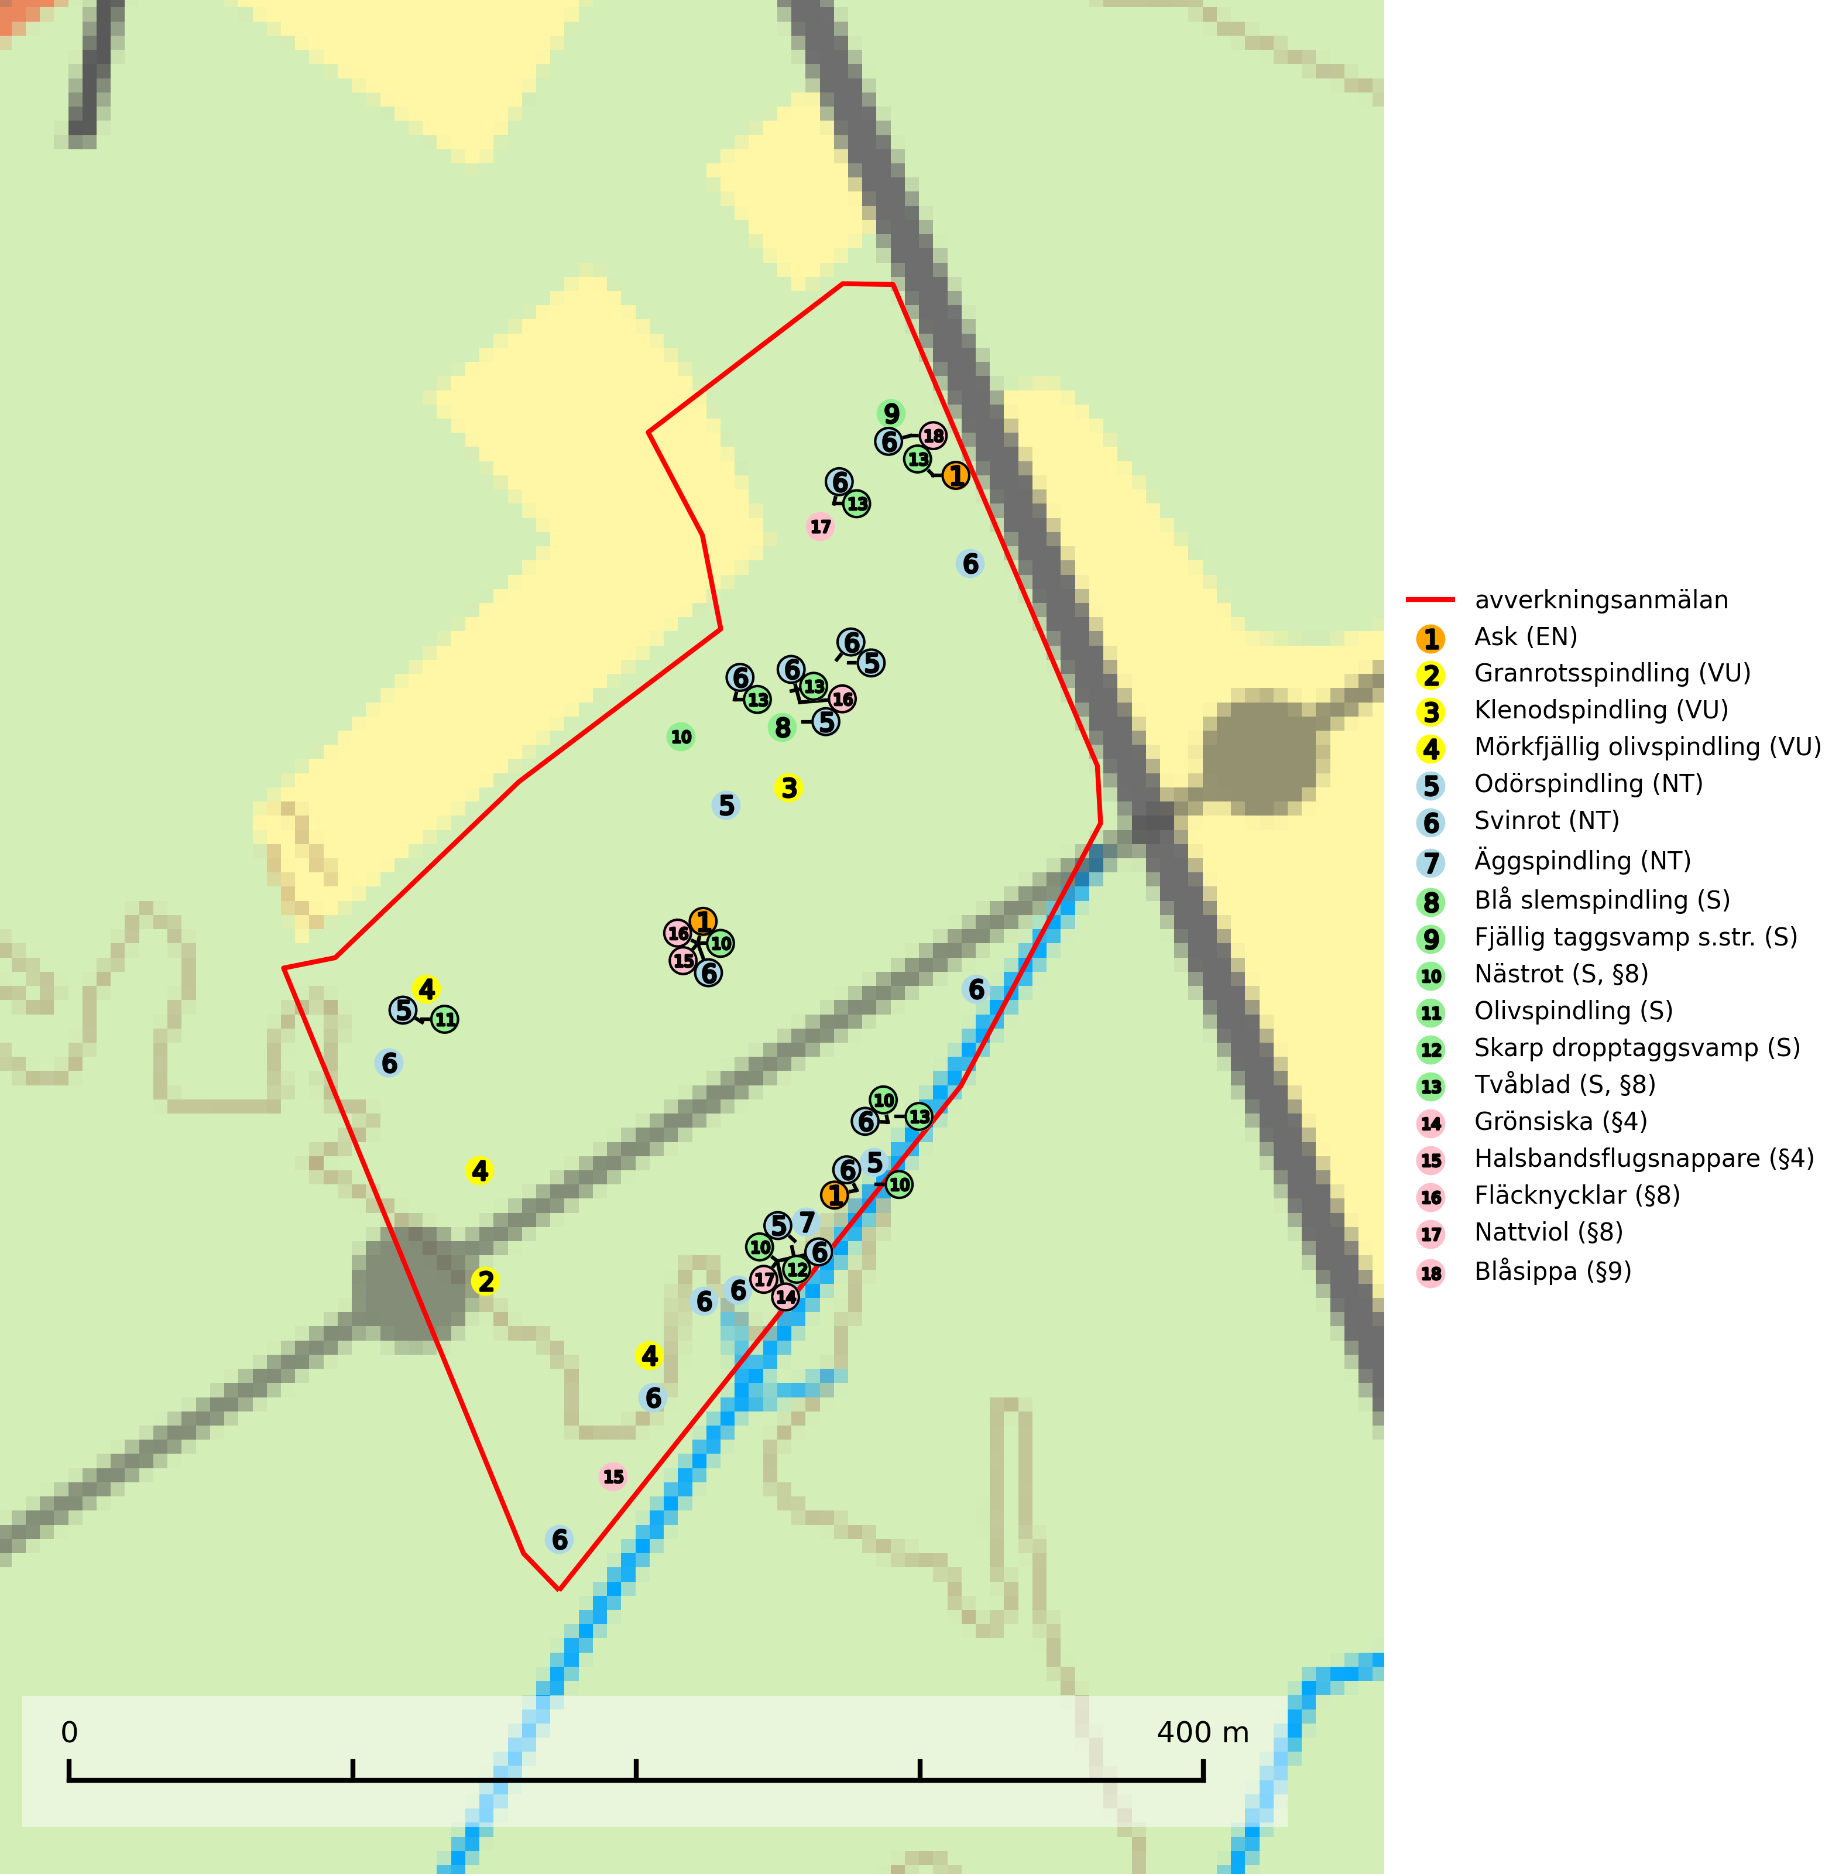

Figur 1. Fyndplatser för naturvårdsarter i det avverkningsanmälda området (röd linje). Markörer utan svart kant är placerade på fyndplatsen. Markörer med svart kant är placerade vid sidan av fyndplatsen och har ett svart streck som visar fyndplatsens exakta position. Kartans mittpunktskoordinat är N 6408257, E 727915 i SWEREF 99 TM.

**Granrotsspindling (VU)** bildar mykorrhiza med gran. Växer i djup barrförna, gärna i gamla myrstackar, i medelålders till äldre ängsgranskog på kalkrik mark.Minskningstakten uppgår till 30 % inom 50 år och överstiger gränsvärdet för Sårbar (VU) enligt A-kriteriet. (A2c+3c+4c). Arten missgynnas av avverkning och markberedning. Generellt bör lokaler som är särskilt rika på förekomster av sällsynta svampar säkerställas och lämnas för fri utveckling (SLU Artdatabanken, 2024).

**Klenodspindling (VU)**, som bildar mykorrhiza med tall och/eller gran i luckig barrskog på kalkrik mark, är en av Europas sällsyntaste spindelskivlingar och i norra Europa är svampen bara känd från Gotland. Arten är placerad högst upp i Skogsstyrelsens värdepyramid för bedömning av skog med höga naturvärden och växtplatserna utgör ofta ”hotspots” med en koncentration av andra sällsynta och hotade mykorrhizasvampar med liknande miljökrav. Arten hotas av avverkningar och kända fyndlokaler behöver områdesskydd, en nödvändighet och förutsättning för artens framtida fortbestånd i Norra Europa. Sverige (och Gotland) har ett stort internationellt ansvar för att denna sällsynta art bevaras på sina få kända växtplatser (SLU Artdatabanken, 2024; Nitare & Skogsstyrelsen, 2019).

**Mörkfjällig olivspindling (VU)** är en mycket kräsen art som bara förekommer i vissa betespräglade kalktallskogar med långvarig tallkontinuitet samt i exklusiva ädellövskogar på kalk. Arten får betraktas som en ”toppart” som indikerar starkt skyddsvärda skogsområden och den är placerad högst upp i Skogsstyrelsens värdepyramid för bedömning av skog med höga naturvärden. Minskningstakten har uppgått till 30 % under de senaste 50 åren och överstiger gränsvärdet för Sårbar (VU) (SLU Artdatabanken, 2024; Nitare & Skogsstyrelsen, 2019).

**Odörspindling (NT)** bildar mykorrhiza med gran och tall i örtrik kalkbarrskog. Den uppträder huvudsakligen i äldre barrskogar så kallade ”bondeskogar” med en lång trädkontinuitet. Minskningstakten uppgår till 15 % inom 50 år och bedöms vara nära gränsvärdet för Sårbar (VU). (A2c+3c+4c). Virkesrika, äldre barrskogar med hög bonitet, på bättre jordar är en bristvara i befintliga, skyddade områden i Sverige och fler örtrika barrskogar med trädkontinuitet måste skyddas i större utsträckning än vad som tidigare gjorts. Områden med odörspindling bör inte gallras eller plockhuggas om inte huggningen efterföljs av skogsbete (SLU Artdatabanken, 2024).

**Olivspindling** växer uteslutande på näringsrik och kalkhaltig skogsmark där den huvudsakligen bildar mykorrhiza med gran och tall. Svampen är en typisk representant för kalkgranskogens särpräglade och rika svampflora. Kalavverkning är ett hot mot arten, eftersom den sannolikt kräver lång kontinuitet av äldre träd. Populationerna i landet bedöms därför minska beroende på slutavverkning av äldre barrskog på kalkhaltig mark (SLU Artdatabanken, 2024; Nitare & Skogsstyrelsen, 2019).

**Äggspindling (NT)** bildar mykorrhiza med gran i äldre ängsgranskog på kalkrik mark och kräver sannolikt lång kontinuitet av äldre träd. Arten bedöms ha minskat med mer än 15 % över de senaste 50 åren, p.g.a. slutavverkning av äldre skog och minskningstakten för den svenska populationen bedöms vara nära gränsvärdet för Sårbar (VU). (A2c+3c+4c). På artens växtplatser måste skogsbruk ske med stor försiktighet eftersom de ofta innehåller ett stort antal sällsynta och hotade arter. Lokaler med rika förekomster bör betraktas som nyckelbiotoper och helt undantas från avverkning. Äggspindling är globalt rödlistad som nära hotad (NT) vilket innebär att Sverige har ett internationellt ansvar för arten (SLU Artdatabanken, 2024; Nitare & Skogsstyrelsen, 2019; IUCN, 2019).

# Fridlysta arter

Följande fridlysta arter har sina livsmiljöer och växtplatser i den avverkningsanmälda skogen: nästrot (S, §8), tvåblad (S, §8), grönsiska (§4), halsbandsflugsnappare (§4), fläcknycklar (§8), nattviol (§8) och blåsippa (§9).

Observera att medlemsländerna är skyldiga att agera i enlighet med EU:s fågeldirektiv där det uttryckligen står att direktivet gäller för fåglar samt för deras ägg, bon och **livsmiljöer** (artikel 1). Vidare att de åtgärder som vidtas inte får leda till en försämring av den nuvarande situationen beträffande bevarandet av de fågelarter som avses i artikel 1 (artikel 13). Fågeldirektivet är styrande för tillsynsansvariga myndigheters ärendehantering, ställningstaganden och beslutsfattande.